**Město Soběslav**

**Zastupitelstvo města Soběslavi**

**Obecně závazná vyhláška města č. 2/2025**

**o veřejném pořádku**

Zastupitelstvo města Soběslavi se na svém zasedání dne 25.06.2025 usnesením č. ZM 15/091/2025 usneslo vydat na základě ustanovení § 24 odst. 2 zákona č. 246/1992 Sb., na ochranu zvířat proti týrání, ve znění pozdějších předpisů, a v souladu s § 10 písm. a), b), c), d), § 35 a § 84 odst. 2) písm. h) zákona č. 128/2000 Sb., o obcích (obecní zřízení), ve znění pozdějších předpisů, tuto obecně závaznou vyhlášku (dále jen „vyhlášku“):

**Čl. 1**

**Úvodní ustanovení**

1. K zabezpečení místních záležitostí veřejného pořádku město Soběslav stanoví, které činnosti, jež by mohly narušit veřejný pořádek v obci nebo být v rozporu s dobrými mravy, ochranou bezpečnosti, zdraví a majetku jsou na některých veřejných prostranstvích zakázány. Obec touto vyhláškou stanoví také povinnosti k zajištění udržování čistoty ulic a jiných veřejných prostranství, k ochraně životního prostředí a zeleně v zástavbě.

2. Veřejným prostranstvím pro účely této vyhlášky je náměstí, ulice, místní komunikace, veřejná zeleň a další prostory přístupné každému bez omezení, tedy sloužící obecnému užívání, a to bez ohledu na vlastnictví k tomuto prostoru.

3. Konkrétní vymezení veřejných prostranství, ke kterým se vztahují povinnosti a zákazy uvedené v Čl. 2 této vyhlášky, je vyznačeno v příloze č. 1, která je nedílnou součástí vyhlášky.

**Čl. 2**

**Pravidla pro pohyb psů a jiného zvířectva na veřejném prostranství**

1. Činnosti, které by mohly narušit veřejný pořádek v obci nebo být v rozporu s dobrými mravy, ochranou bezpečnosti, zdraví a majetku jsou:

a) ponechat psy a jiná domácí a hospodářská zvířata (např. ovce, slepice, koně…), (dále jen

„zvířata“) volně pobíhat bez dozoru na veřejném prostranství,

b) vstupovat se psy a zvířaty, případně je vpouštět, na dětská hřiště a pískoviště,

c) vstupovat se psy a zvířaty na travnaté plochy náměstí Republiky,

d) vstupovat se psy a zvířaty do všech zařízení města sloužící potřebám veřejnosti

označených nápisem „Zákaz vstupu se psy“.

2. Psi se mohou na veřejném prostranství pohybovat pouze v doprovodu svého majitele či osoby, která je má v držení, vždy na vodítku. Chování psů musí být uvedenou osobou usměrňováno, aby nenarušovalo veřejný pořádek. Tato osoba odpovídá za odstranění případného znečištění tímto psem a to bez zbytečného odkladu.

3. Zvířata se mohou pohybovat na veřejném prostranství pouze pod dozorem odpovědné osoby (vlastník nebo držitel zvířat). V případě úniku těchto zvířat na veřejné prostranství je osoba, která má zvíře v držení odpovědná za odstranění případného znečištění těmito zvířaty a to bez zbytečného odkladu.

4. Odpovědnost za škodu na majetku, zdraví a životě, která je předmětem úpravy občanskoprávní příp. trestněprávní, není touto vyhláškou dotčena.

5. Povinnosti pro pohyb psů stanovené touto vyhláškou se nevztahují na:

a) použití služebního psa podle zvláštních právních předpisů

b) použití psa osobou nevidomou, bezmocnou a osobou s těžkým zdravotním postižením,

která je držitelem průkazu ZTP/P podle zvláštního právního předpisu.

**Čl. 3**

**Vymezení plakátovacích ploch a povinnosti k užívání**

1. Přehled umístění plakátovacích ploch v majetku města je znázorněn v příloze č. 2 této obecně závazné vyhlášky.

2. Plakátování na vymezených plochách zajišťuje město prostřednictvím pověřené osoby nebo organizace.

3. Plakátování a vylepování mimo vymezené plochy je zakázáno.

4. Na vymezených plochách se zveřejňují pouze informace a pozvánky o konání sportovních, kulturních, společenských, prodejních a politických akcích.

**Čl. 4**

**Stanovení podmínek pro pořádání, průběh a ukončení veřejnosti přístupných sportovních a kulturních podniků, včetně tanečních zábav, diskoték a podobné hudební produkce**

1. Pro pořádání, průběh a ukončení veřejných, tj. veřejnosti přístupných sportovních a kulturních podniků, včetně tanečních zábav, diskoték a podobných hudebních produkcí (dále jen „akce“) v podobě živé i reprodukované hudby město stanovuje z důvodu ochrany veřejného pořádku tyto závazné podmínky:

a) organizátoři akcí pořádaných na venkovních prostranstvích jsou povinni tyto ukončit do

22:00 hod., nestanoví-li obecně závazná vyhláška o nočním klidu města Soběslavi jinak,

b) organizátoři akcí pořádaných na venkovních prostranstvích jsou povinni oznámit

Městskému úřadu Soběslav místo, čas konání, předpokládaný počet účastníků,

odpovědnou osobu (jméno, adresa, telefonní kontakt) a zajištění pořadatelské služby

(počet osob a způsob jejich označení) nejméně 15 dní před konáním akce,

c) organizátoři akcí pořádaných na venkovních prostranstvích jsou povinni zajistit v průběhu

akcí pořadatelskou službu.

**Čl. 5**

**Závěrečná ustanovení**

1. Dohled nad dodržováním ustanovení této vyhlášky provádí pověření pracovníci Městského úřadu Soběslav a Městská policie města Soběslavi.

2. Touto vyhláškou se zrušuje Obecně závazná vyhláška č. 3/2016, k zabezpečení místních záležitostí veřejného pořádku, ze dne 14.12.2016.

3. Tato obecně závazná vyhláška nabývá účinnosti počátkem patnáctého dne následujícího po dni jejího vyhlášení.

Mgr. Pavel Lintner, v.r. Ing. Jindřich Bláha, v.r.

místostarosta starosta

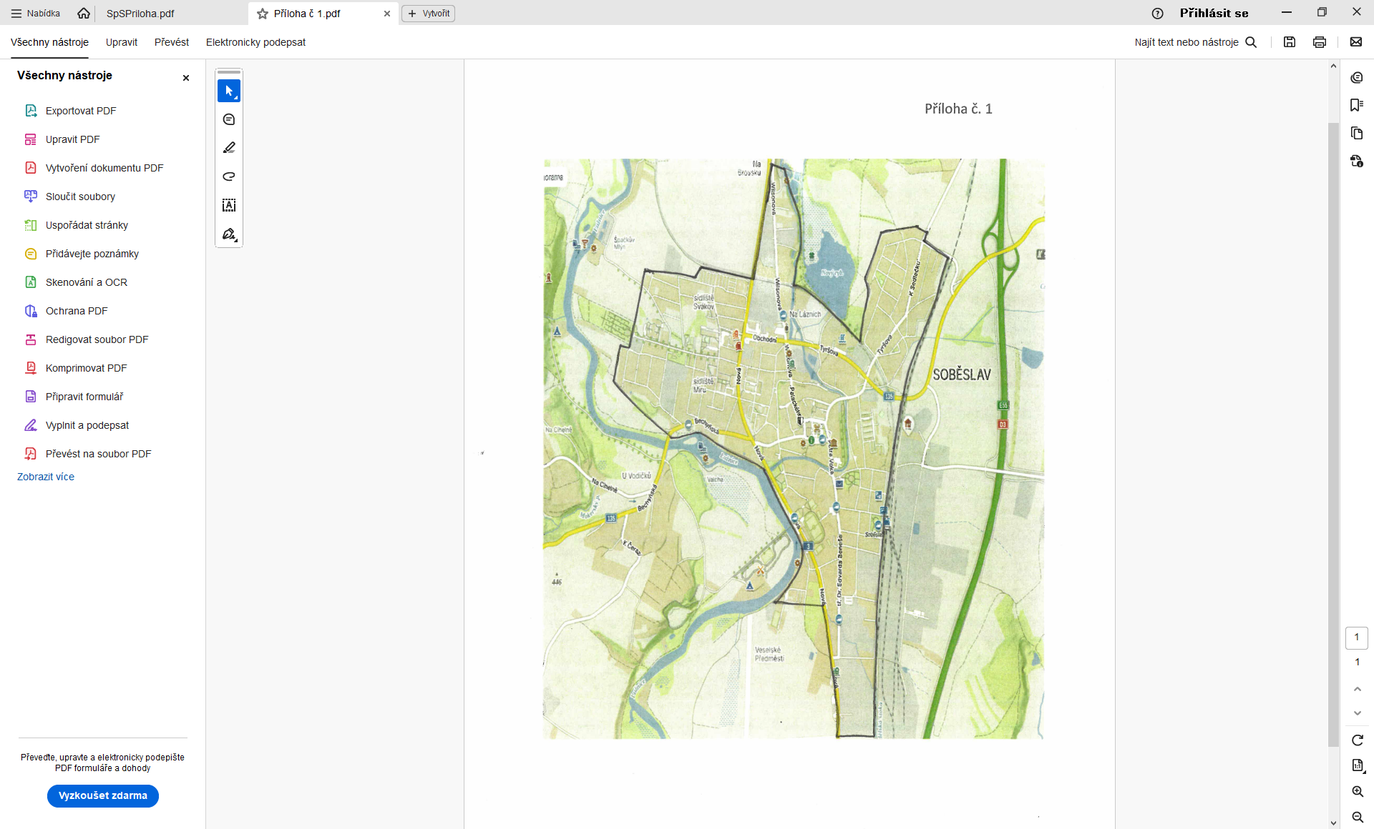

Příloha č. 2

**SEZNAM VÝLEPOVÝCH PLOCH**

č. 1 Ulice Wilsonova u bývalé Jitony

č. 2 Křižovatka ulic Wilsonova a Obchodní

č. 3 HZS Soběslav – ul. Tyršova

č. 4 Křižovatka ulic Na Ohradě a Tyršova

č. 5 Nádraží – ul. Riegrova

č. 6 Křižovatka ul. Zátkova a Jeronýmova

č. 7 Paluba – ul. Nová

č. 8 Gymnázium – křižovatka ul. Tř. Dr. E. Beneše a 28. října

č. 9 Hospůdka Čas – křižovatka ul. Nová a Bechyňská

č. 10 Sídliště Míru – ul. Lužnická

č. 11 Sídliště Svákov – křižovatka ul. Mrázkova a sídl. Svákov

**MAPA VÝLEPOVÝCH PLOCH**

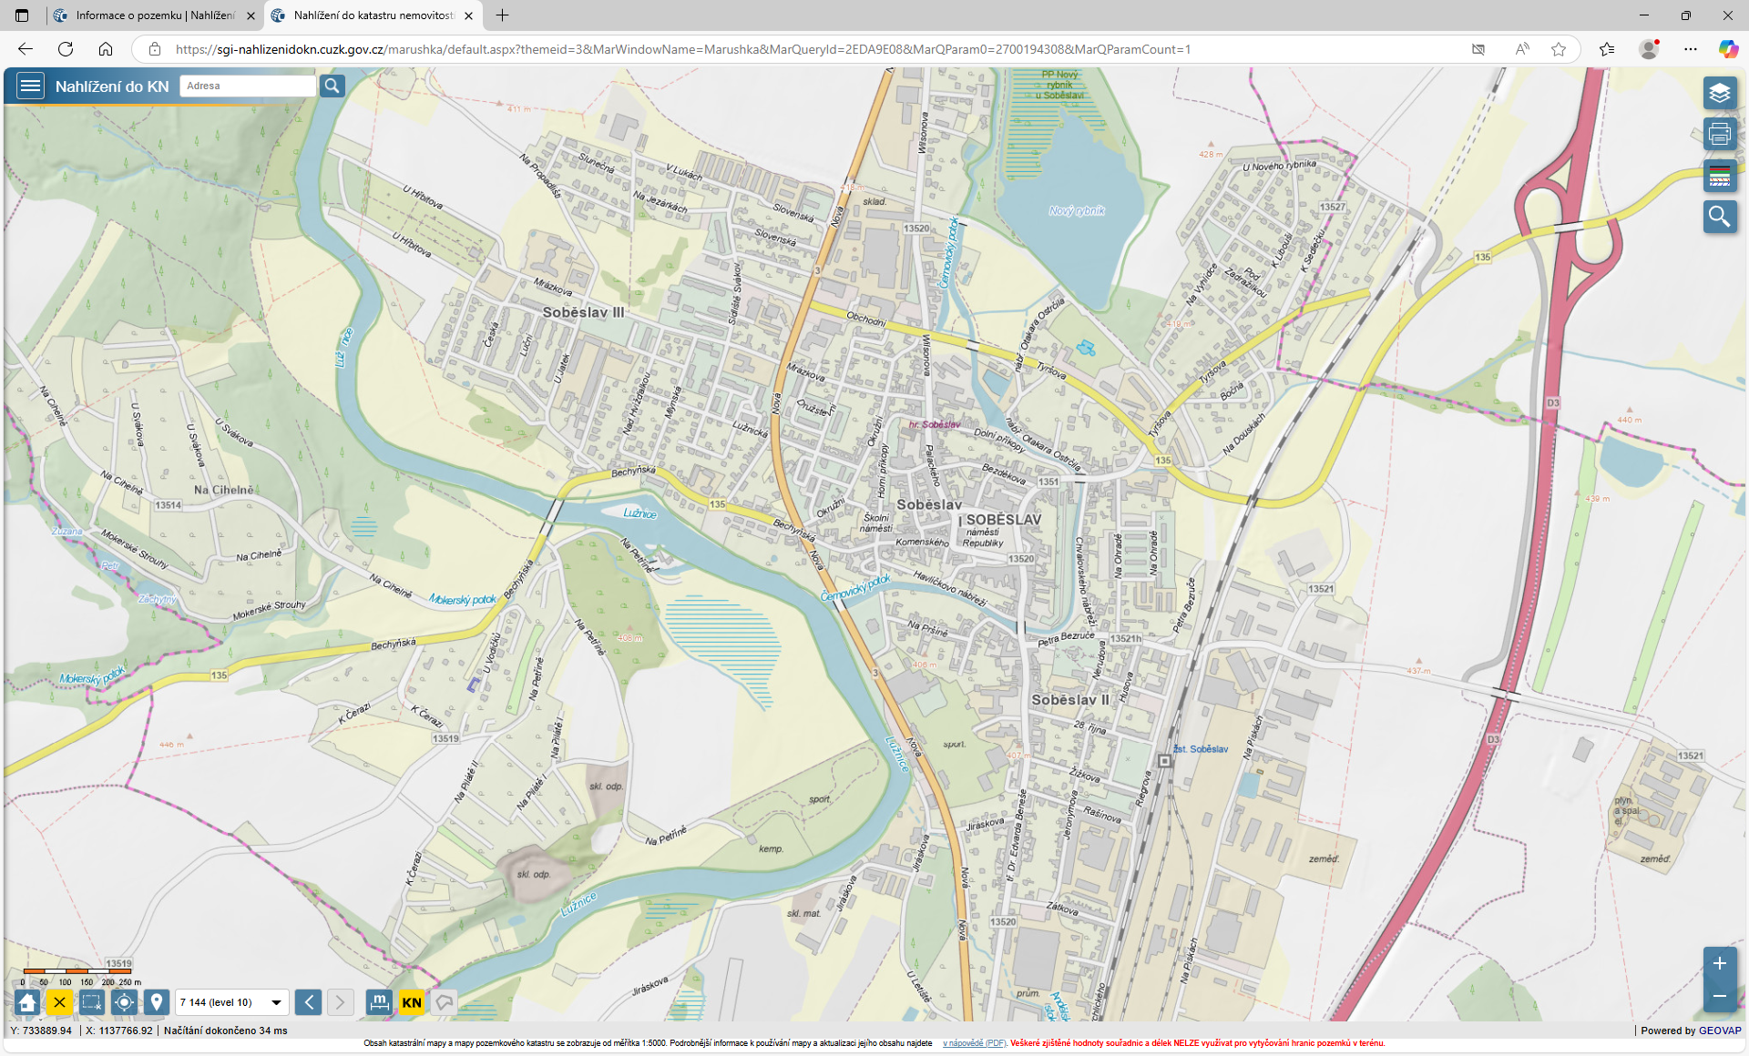

**11**

**10**

**9**

**8**

**7**

**6**

**5**

**4**

**3**

**2**

**1**